关于新生报到期间校内交通管制的通知

全校各部门：

根据学校统一安排，9月9日—10日为我校新生报到时间，为营造良好的校内交通秩序，保卫处将对学校西门进行临时交通管制，交通管制时间为：9月9日、10日6：00－20：00，期间禁止机动车辆通行。

新生报到期间为缓解校内交通压力，建议我校教职工尽量不要驾驶机动车入校，以保障迎新工作顺利完成。进入校内的机动车，须接受保卫处的统一管理，按指定的道路通行，并在校内指定停车区域文明停放（2017新生报到校内交通示意图附后）。

由此给各位教职工带来的不便，敬请谅解！

党政办公室　保卫处

2017年9月6日

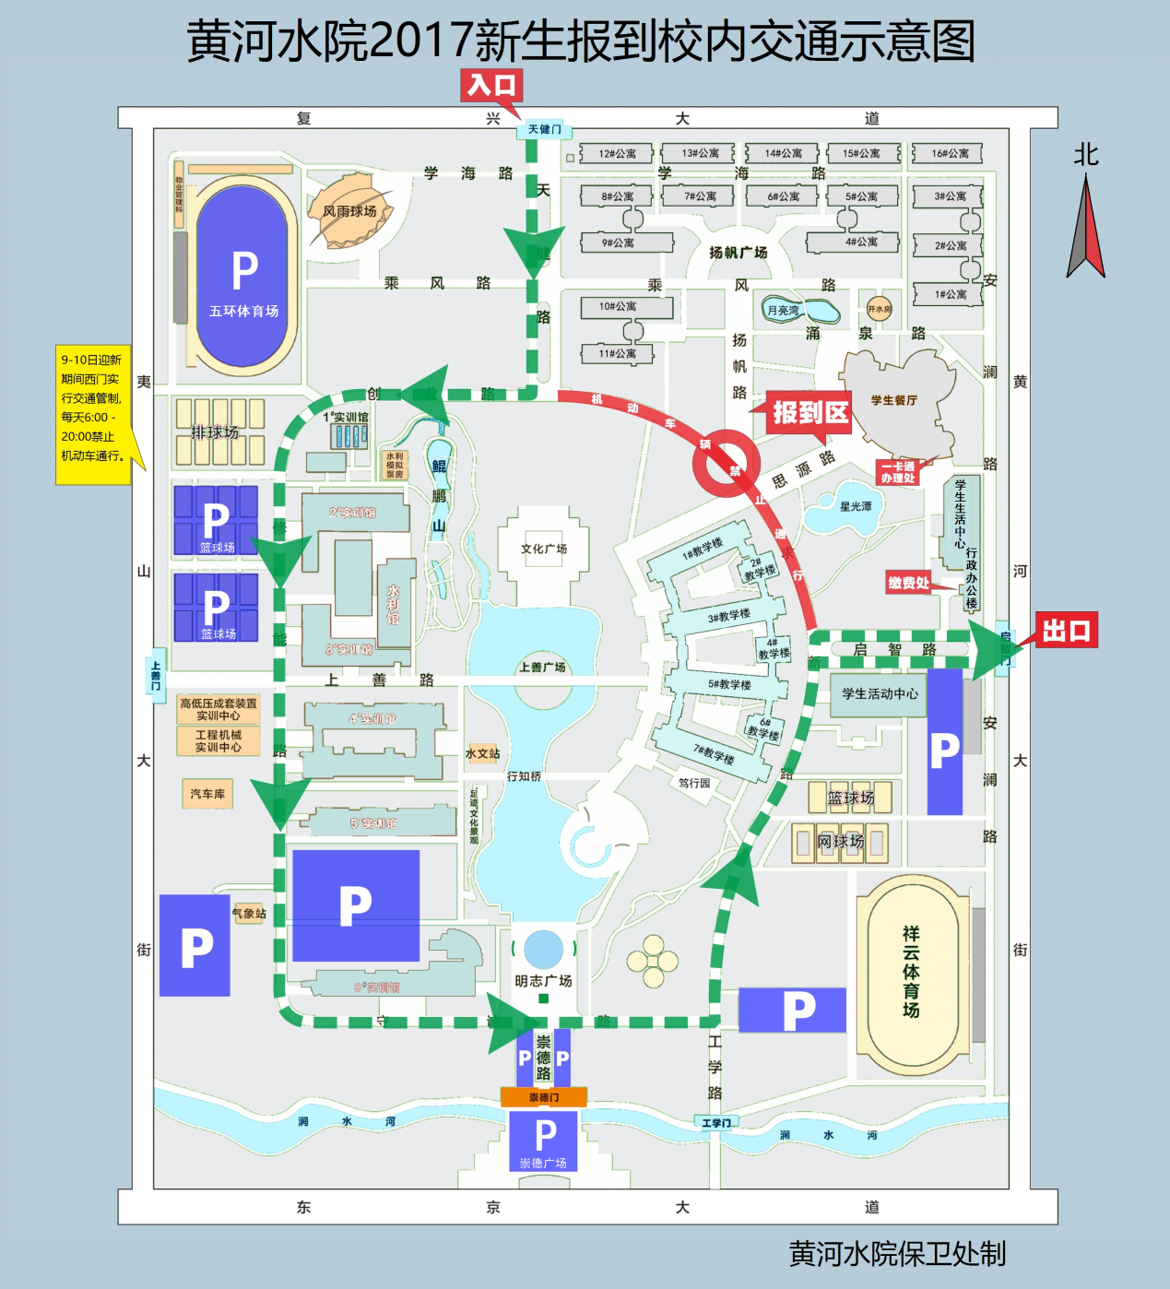

**1.9月9日至10日新生报到期间，校内实行临时交通管制，所有车辆均从天健门（北门进入），进入校园后按虚线导向行驶，期间禁止车辆调头、逆向行驶，学院东门只限车辆出行，西门禁止机动车辆出入；**

**2.校园内设立停车区如图所示，西北篮球场、西北体育场、祥云（东南）体育场西侧硬化场地、西环道路两侧人行道、5号实训楼停车区、8号实训楼北侧实训场地、驾校训练场、学生活动中心东侧停车区及南门停车区；**

**3.所有非机动车统一停放在3号、 5号教学楼非机动车停车区；**

**4.交通拥堵应急方案：**

**（1）如遇校园内发生交通拥堵，校北门暂时关闭10分钟，待校内交通梳理完毕后开放北门继续通行；**

**（2）将东门双环路北侧警戒区打开，使车辆沿环路直接驶出北门。**